ИЗВЕЩЕНИЕ от 17.03.2025г.
О ПРЕДСТОЯЩЕМ ВЫДЕЛЕ В НАТУРЕ ДОЛИ В ПРАВЕ ОБЩЕЙ ДОЛЕВОЙ СОБСТВЕННОСТИ И ОБ ОСУЩЕСТВЛЕНИИ СОГЛАСОВАНИЯ МЕСТОПОЛОЖЕНИЯ МАШИНО-МЕСТА С УЧАСТНИКАМИ ОБЩЕЙ ДОЛЕВОЙ СОБСТВЕННОСТИ
Участник общей долевой собственности, осуществляющий выдел в натуре своей доли в праве общей долевой собственности: Мишнёв Андрей Владимирович, 8-911-929-43-23.
Кадастровый инженер: Егорова Оксана Витальевна, квалификационный аттестат № 78-13-800 от 29.11.2013 г.; 197348, г. Санкт-Петербург, Приморский р-н, Богатырский пр-кт, д. 18 к. 3, литера А, пом. 350, 8-921-951-84-37, 604-23-98, neva-kadastr@yandex.ru.
Машино-место №419 расположено в помещении с КН 78:34:0004281:29797 по адресу: Российская Федерация, Санкт-Петербург, муниципальный округ Коломяги, Комендантский проспект, дом 64, корпус 1, строение 1, помещение 1-Н.
С проектом технического плана машино-места можно ознакомиться по адресу: г. Санкт-Петербург, Приморский р-н, Богатырский пр-кт, д. 18 к. 3, литера А, пом. 350 (офис ООО «НЕВА-КАДАСТР»).
Фрагмент графической части проекта технического плана образуемого машино-места:
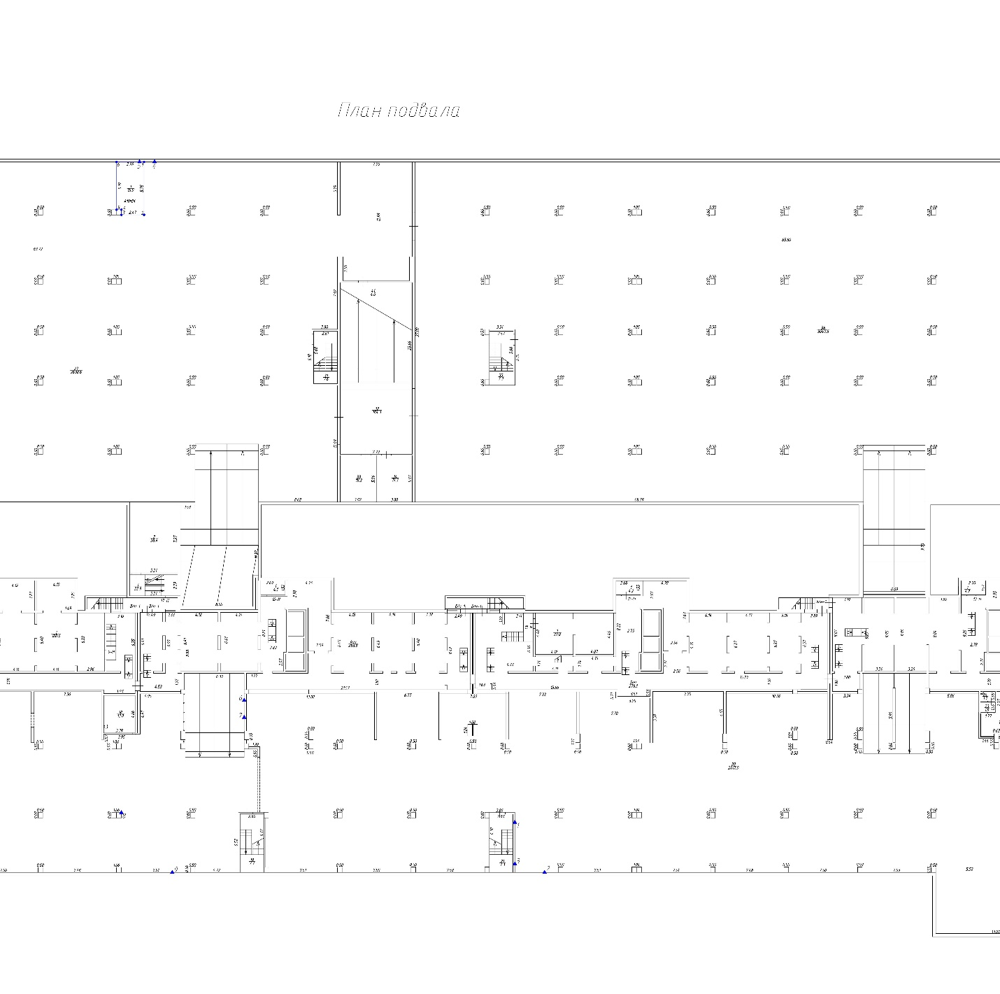
Прием возражений участников общей долевой собственности в отношении местоположения машино-места осуществляется до 18.04.2025 г. включительно.
В соответствии с частью 3.7 статьи 6 Федерального закона №315-ФЗ при наличии возражений в отношении местоположения машино-места такие возражения направляются кадастровому инженеру по почтовому адресу и (или) адресу электронной почты, указанным в извещении, а также в орган регистрации прав по месту расположения помещения, здания или сооружения, в которых осуществляется образование машино-места, по почтовому адресу либо по адресу электронной почты органа регистрации прав.
При проведении согласования местоположения машино-места участнику общей долевой собственности при себе необходимо иметь документ, удостоверяющий личность.

